Консультация для родителей
«Что такое сюжетно-ролевая игра и зачем нужно играть с детьми»
Подготовил воспитатель: Магомадова А.Д
Сюжетно-ролевая игра – это деятельность, в которой дети берут на себя те или иные функции взрослых людей в специально создаваемых ими игровых воображаемых условиях воспроизводят деятельность взрослых и отношения между ними. Ребенок учится не только вступать в контакт и вести разговор с собеседником, но и внимательно слушать, использовать мимику и жесты для более эффективного выражения своих мыслей.
Игра является характерной формой деятельности детей дошкольного возраста. В играх происходит становление ребенка как личность. В ролевых играх между детьми складываются отношения сотрудничества, взаимопомощи, заботы и внимания друг к другу. В дошкольном возрасте общение детей становится более продолжительными, а игры разнообразны. Переход на новую игровую форму общения, которая характеризуется в самостоятельности ребенка. В играх ребенок учиться воспринимать и передавать информацию, следить за реакцией собеседника. В этом возрасте расширяется круг общения ребенка. Дети в совместных играх присматриваются друг к другу, оценивают друг друга, в зависимости таких оценок проявляют или не проявляют взаимные симпатии.
Сам ребенок научиться играть в сюжетно-ролевые игры не сможет, а если сможет, то его игры будут бедные по содержанию и непродолжительные по времени. Это происходит из-за того, что ребенок еще не освоил мир вокруг себя. У ребенка еще не сложились представления о том мире, в котором существуют взрослые. Чем больше вы будете играть и давать ребенку знаний о взрослой жизни, тем разнообразней, интересней будут его игры.
Какие сюжетно-ролевые игры можно организовать дома и как родителям научить ребенка играть в сюжетно-ролевые игры?
В 5-7 лет сюжеты игр становятся развернутыми, появляется их детализация. Дети вносят все больше и больше предложений в игру, поэтому игра становится продолжительней по времени и интересней по сюжету. Все события для игр дети берут из реальной жизни.
От фантазии, творческого потенциала родителей будет зависеть разнообразие игр в семье: кто-то с увлечением займётся строительством космического корабля, кто-то станет доктором и примется лечить игрушки, а кто-то поиграет с ребёнком в магазин, в библиотеку. Таким образом родители познакомят детей с миром ситуаций, встречающихся в повседневной жизни, разовьют воображение ребёнка, а также у детей появится возможность примерить на себя роль взрослого.
Сколько времени нужно уделять игре?
Каждый ребёнок индивидуален, поэтому временных ограничителей для проведения игры нет. Как правило, любой родитель способен понять, в какой момент ребёнку наскучила игра и тогда нет смысла продолжать её дальше.
Роль родителей в игре
Самое очевидное влияние взрослого на сюжетно-ролевую игру это её зарождение, когда родитель имеет возможность показать, как и во что можно играть. Учитывая то, что ребёнок склонен к подражанию, то давая направление сюжетно-ролевой игре, взрослый получает в руки мощный инструмент влияния на будущие наклонности ребёнка, таким образом его воспитывая.
Родителям стоит запомнить три правила, действующие при организации игр:
Игра не должна строиться на принуждении.
Игра — творческий процесс, не надо загонять ребёнка в жёсткие рамки. Старайтесь, чтобы игра имела развитие.
Умение начать игру также важно, как и умение прекратить, или перевести ее в другое русло. На вопрос, сколько времени играть с ребенком в сюжетно-ролевые игры, любой психолог ответит: «столько, сколько ему необходимо».
Если вы замечаете, что ребенок уже несколько недель играет в одну и ту же ролевую игру, например, в магазин, при этом игра не имеет развития, и он прокручивает одни и те же сюжеты — пора вмешиваться. Для начала необходимо помочь развить игру, изменить игровую ситуацию, добавить, например, новых героев. Можно стать директором магазина, и объявить о том, что в магазине открывается новый отдел, в котором будут продаваться свежие хлебобулочные изделия. Предложите ребёнку начать выпекать хлеб, булочки, пирожные. Так вы вовлечёте ребёнка в другую ситуацию.
Не стоит чрезмерно бояться повторов: если ребенок, «ставший поваром», второй день жарит блины – не страшно, он просто запоминает и тренирует полученный навык. Просто тихонечко отойдите и дайте ему самому развивать игру. Поощряйте это.
Умение удерживать игру также важно, как и умение прекратить, или перевести ее в другое русло.
Постоянное присутствие взрослого, когда ребенок, охотится за пиратами вовсе не обязательно. Ребенок должен учиться развивать свою фантазию и логическое мышление самостоятельно. Взрослый – это наблюдатель, который способен изменить или исправить ситуацию. Взрослый – это могущественный, но второстепенный герой ролевых игр по сравнению с ребенком, который непременно — главный герой.
Также вмешиваться взрослому разумно, если игра становится слишком жестокой и злой, герои превращаются в злодеев. Но не торопитесь бежать к своему «монстру» и останавливать игру! Вспомните, хорошо ли вы ему объяснили понятия добра и зла, хорошего и плохого. Ведь все эти понятия – не самое простое из того, что должен понимать дошкольник. Еще приглядитесь внимательней, в каких героев он превратился: может быть, это «чудище» вовсе не злое? В современных мультфильмах внешний образ и даже имена обманчивы. Поэтому старайтесь контролировать литературу и зрелища, которые получает ваш ребёнок. И если уж он «прилип» к какому-нибудь сомнительному мультику, посмотрите его вместе с малышом. Ваши отрывочные замечания по поводу поведения героев, будьте уверены, запомнятся. Если очевидно, что ребенок сознательно играет в жестокую и злую игру, дайте ему выговориться, может это – скопившаяся агрессия и ей необходим выход. Подумайте над её природой. Затем заинтересуйте ребенка новой интересной игрой.
Игры, в которые играют дети
По тому, как и во что играет дошкольник можно поверхностно судить о его развитии, а также не требовать от него слишком многого в игре. Самая, пожалуй, древняя сюжетно-ролевая игра – это игра в «семью». Обычно ребенок сам начинает в нее играть, и от родителя требуется только ее контролировать, а также постараться понять, как он оценивает родителей и близких, не существуют ли какие-либо проблемы.
Игра в «семью» уместна и для обычного семейного вечера, и для веселого времяпрепровождения с гостями. Для начала распределите роли между участниками. Причем папой может быть и ребенок, а настоящая мама может исполнять роль маленькой доченьки. Войти в роль помогут ролевые атрибуты: одежда, игрушки, личные вещи и т. д. Важно перед началом игры проговорить основные действия той или иной роли. Например, папа ходит на работу, помогает выполнять домашние дела, ремонтирует мебель, мастерит. Мама — хозяйка в доме, готовит еду, стирает, убирает, смотрит за детьми. Ребенок играет, ходит в детский сад, помогает маме, шалит. А еще в семье могут быть дедушка, бабушка, тетя, собака, кошка и т. д. В «Семью» можно играть по-разному. Все зависит от настроения и фантазии. Можно играть не только в «настоящую» семью, но и в «кукольную», «звериную».
Через ролевую игру ребенка можно знакомить с различными профессиями, особенно, если их представителем является кто-то из родителей. Классические примеры: игра в пожарных, врачей, милиционеров и прочее.
Сюжетно-ролевую игру можно провести даже в самом ограниченном пространстве (например, в автомобиле, во время длинного путешествия). Для этого вам хватит … рук. Вспомните: большой и средний палец – это ноги, а указательный голова. Раз-два, и человечки готовы, придумайте им роли и вперед, преодолевать самые разные препятствия. В этой игре большим плюсом является возможность физического контакта родителя с ребенком.
Также очень важно помогать или хотя бы не препятствовать строительству домика для ребенка – под столом, накрытым тканью, из стульев – вариантов масса. Даже взрослым необходимо пространство для уединения, где можно чувствовать себя защищенным, дошкольнику же особенно это важно. Это место, которое он может осознавать как «свое», чего он ощутить не может, даже в собственной комнате.
Если ребёнок не хочет ходить в садик, то в процессе игры «Детский сад» родители поймут, что именно не нравится их малышу. Стоит только внимательно понаблюдать за тем, как именно играет ребёнок: что он говорит от имени воспитательницы, няни, других детей. Таким образом вы обязательно узнаете, что же больше всего беспокоит малыша — тревожащая ситуация в игре обязательно проявится.
Итак:
— старайтесь постепенно усложнять игры, чтобы ребенок развивался.
— создайте домашнюю систему игр с ребенком. В одни игры играет папа, в другие мама, в какие-то бабушки, дедушки, а в некоторые рекомендуется играть всей семьей.
— старайтесь даже в ролевую игру вносить элементы соперничества
— оказывайте внимание и уважение ко всем детским играм
— проявляйте инициативу и желание участвовать в игре
— сопереживайте чувствам ребенка
— папам необходимо минимум 20 минут в день играть с ребенком
— место для ролевой игры принципиального значения не имеет
— игры должны периодически повторяться, чтобы ребенок понял, чему он научился.
Удачи вам, дорогие родители!

Консультация для родителей
«Развитие воображения и творческих способностей
в дошкольном возрасте».
Подготовил воспитатель: Магомадова А.Д
Одним из важнейших факторов творческого развития детей является создание условий, способствующих формированию их творческих способностей. На основе анализа работ нескольких авторов, в частности Дж. Смита, выделяются шесть основных условий успешного развития творческих способностей детей.
Первым шагом к успешному развитию творческих способностей является раннее физическое развитие малыша: раннее плавание, гимнастика, раннее ползание и хождение. Затем раннее чтение, счёт, раннее знакомство с различными инструментами и материалами.
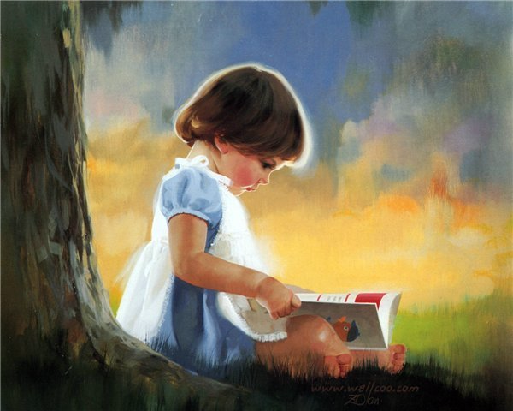
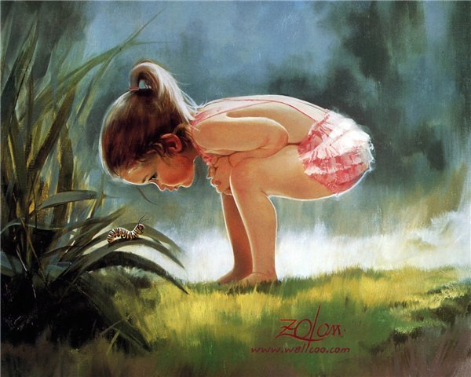
Вторым важным условием развития творческих способностей ребенка является создание обстановки, опережающей развитие детей. Необходимо, насколько это возможно, заранее окружить ребёнка такой средой и такой системой отношений, которые стимулировали бы его самую разнообразную творческую деятельность и исподволь развивали бы в нём именно то, что в соответствующий момент способно наиболее эффективно развиваться.

Третье, чрезвычайно важное, условие эффективного развития творческих способностей вытекает из самого характера творческого процесса, который требует максимального напряжения сил. Дело в том, что способности развиваются тем успешнее, чем чаще в своей деятельности человек добирается "до потолка" своих возможностей и постепенно поднимает этот потолок всё выше и выше. Такое условие максимального напряжения сил легче всего достигается, когда ребёнок уже ползает, но ещё не умеет говорить. Процесс познания мира в это время идет очень интенсивно, но воспользоваться опытом взрослых малыш не может, так как объяснить такому маленькому ещё ничего нельзя. Поэтому в этот период малыш вынужден больше, чем когда-либо, заниматься творчеством, решать множество совершенно новых для него задач самостоятельно и без предварительного обучения (если, разумеется, взрослые позволяют ему это делать, а не решают их за него). У ребёнка закатился далеко под диван мяч. Родители не должны спешить достать ему эту игрушку из-под дивана, если ребёнок может решить эту задачу сам.
Четвёртое условие успешного развития творческих способностей заключается в предоставлении ребёнку большой свободы в выборе деятельности, в чередовании дел, в продолжительности занятий одним каким-либо делом, в выборе способов и т.д. Тогда желание ребёнка, его интерес, эмоциональный подъём послужат надёжной гарантией того, что напряжение ума не приведёт к переутомлению и пойдет ребёнку на пользу.
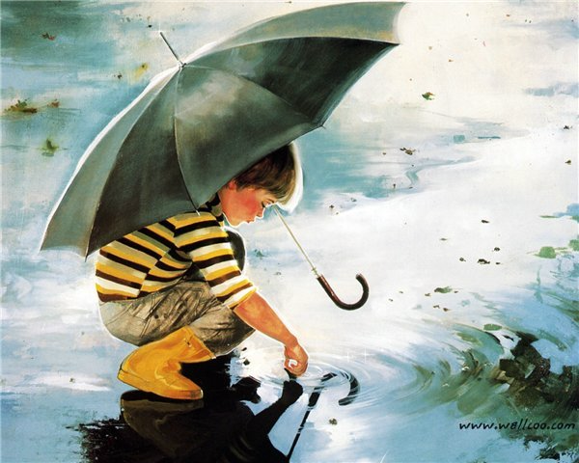

Но предоставление ребёнку такой свободы не исключает, а, наоборот, предполагает ненавязчивую, умную, доброжелательную помощь взрослых – это и есть пятое условие успешного развития творческих способностей. Самое главное здесь - не превращать свободу во вседозволенность, а помощь в подсказку. К сожалению, подсказка - распространенный среди родителей способ "помощи" детям, но она только вредит делу. Нельзя делать что-либо за ребенка, если он может сделать сам. Нельзя думать за него, когда он сам может додуматься.
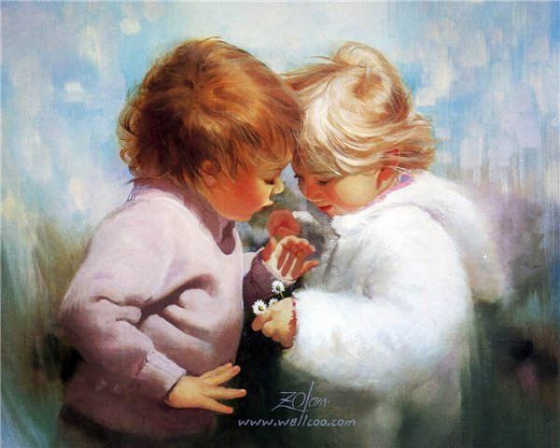
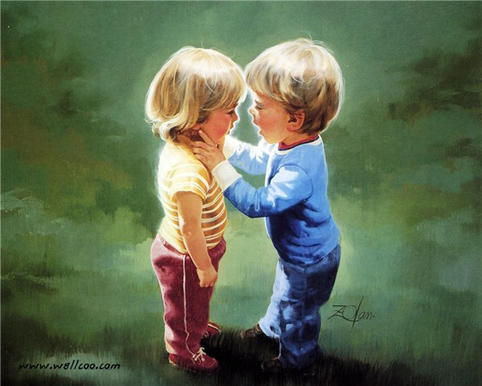
Давно известно, что для творчества необходимы комфортная психологическая обстановка и наличие свободного времени, поэтому шестое условие успешного развития творческих способностей – тёплая дружелюбная атмосфера в семье и детском коллективе. Взрослые должны создать безопасную психологическую базу для возвращения ребёнка из творческого поиска и собственных открытий. Важно постоянно стимулировать ребёнка к творчеству, проявлять сочувствие к его неудачам, терпеливо относиться даже к странным идеям несвойственным ему в реальной жизни. Нужно исключить из обихода замечания и осуждения.

Но создание благоприятных условий недостаточно для воспитания ребёнка с высоким творческим потенциалом, хотя некоторые западные психологи и сейчас считают, что творчество изначально присуще ребёнку и что надо только не мешать ему свободно самовыражаться. Но практика показывает, что такого невмешательства мало: не все дети могут открыть дорогу к созиданию и надолго сохранить творческую активность. Оказывается (и педагогическая практика доказывает это), если подобрать соответствующие методы совместной с педагогом деятельности, то даже дошкольники, не теряя своеобразия творчества, создают произведения более высокого уровня, чем их самовыражающиеся сверстники.
Воспитание творческих способностей детей будет эффективным лишь в том случае, если оно будет представлять собой целенаправленный процесс, в ходе которого решается ряд частных педагогических задач, направленных на достижение конечной цели.

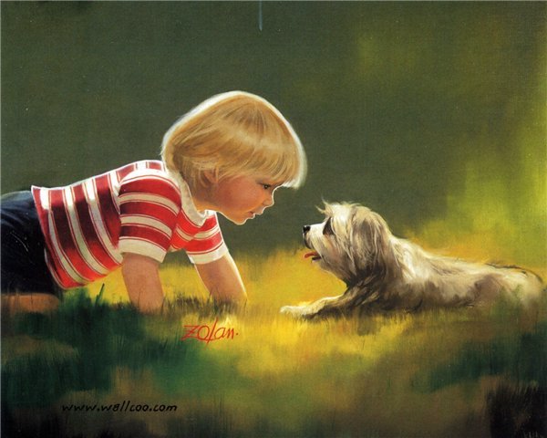

Консультация для родителей
«Чем занять ребенка дома?»
Подготовил воспитатель: Магомадова А.Д
Чем заняться дома с ребёнком? Этот вопрос часто задают себе родители, ведь дети требуют постоянного внимания. Когда мы перестаём это замечать или просто игнорируем по той или иной причине, они стараются привлечь его иными, часто глупыми и раздражающими способами. Малыш добивается вашего взгляда криком, ребёнок постарше постоянно шалит, а подросток может «выкинуть» и что-то более серьёзное. Родители часто не видят связи между странным или негативным поведением детей и их желанием получить капельку родительского тепла. Возникает вопрос: чем заняться с ребёнком дома? Многих родителей он вводит в ступор, но сложность решения – лишь иллюзия. Для любого возраста найдутся свои интересные занятия, от вас требуется лишь проявить инициативу и стать полноценным участником.
Игры с 4 до 5
Данный период ознаменован началом взросления. Кроха уже выдаёт суждения о мире и жизни, наблюдает за людьми. Ему уже проще объяснить что-либо, да и физически он развит лучше. Наступает время, когда можно играть с ребёнком в настольные игры, коих немало в магазинах. Лото. Для того чтобы понять, интересно ли вашему чаду лото, можно использовать обычное, взрослое. Если ему понравится расставлять бочонки, а также вытаскивать их из мешочка – значит, всё хорошо. А этот процесс для детей, как правило, очень увлекателен. Как только он «освоил» игру, отправляйтесь в магазин за детским вариантом. Стоит такое удовольствие от 100 до 200 рублей; в отличие от обычного, оно развивающее – с буквами, цифрами, фигурками. В такой игре ребёнок быстрее ровесников начнёт считать, выучит буквы, фигуры или цвета. Домино. Домино малыши начинают понимать ещё раньше. Детских вариантов – десятки. Ребёнок изучает животных, птиц и многое другое в простом процессе. Игры с фишками. Такую игру можно как приобрести в магазине, так и нарисовать самостоятельно. Фишками в этом случае будут служить пуговицы, а кубик сделайте из пластилина. Учитывая невысокую стоимость этих игр, делать их самим смысла нет. Но если вы предложите ребёнку заняться этим вместе, то сильно заинтересуете его и позволите развить творческие способности. Ведь нарисовать самостоятельно, да ещё и придумать свои правила игры. Что может быть увлекательнее? Кегли. Научите ребёнка сбивать кегли, а также бегать вокруг них, объезжать их на велосипеде. Это хорошая тренировка меткости, внимания. Классики. В детстве каждый из нас постигал азы этой игры, а уж сколько разновидностей мы создавали – не счесть! Теперь пришло время вспомнить всё это и передать молодому поколению. А заодно и попрыгать. Сделать это можно как во дворе, так и дома – если у вас есть комната без ковра.
Забавные опыты для детей.
Дети очень любят учиться чему-то новому, экспериментировать и проводить опыты с новыми вещами. Несомненно, такие занятия очень полезны для детского развития в любом возрасте! Хочу предложить вам несколько интересных и весёлых экспериментов, которые вы можете провести дома с детьми.
Прыгающее яйцо. Нам понадобится: уксус, яйцо, чашка, ложка. Положите яйцо в уксус на 2-3 дня. Вы заметите, что скорлупа полностью растворится. Яйцо стало упругим, похожим на резиновое, можете попробовать бросить его с небольшой высоты, и оно не разобьётся) Волшебные чернила. Нам понадобится: лимон, вода, зубочистка, тарелка, белая бумага, лампа. Смешаем лимонный сок с водой, затем макаем туда зубочистку и пишем послание на бумаге. Сначала будет ничего не видно. Нам нужно нагреть под лампой (или в микроволновке) лист бумаги, и мы увидим, как волшебные чернила темнеют и их становится видно. Делаем свечи. Нам понадобится: свеча из воска, восковые мелки, толстая нитка, кастрюля, стакан, кухонная плита. Нам нужно расплавить мелки и свечу в кастрюле на небольшом огне. Перемешаем, чтобы получился красивый узор. Вставляем в стаканчик нитку и заливаем воск. Если стакан бумажный, то можно проделать отверстие на дне и закрепить таким образом нитку (снизу скотчем или клейкой лентой). Если стакан стеклянный, то чтобы закрепить нить, нужно привязать её к палочке, которую мы положим сверху стакана, чтобы нить держалась ровно, пока мы заливаем в стакан наш воск (или сделать как показано на фото). Ждём пока воск затвердеет и свеча готова! Цветное молоко. Нам понадобится: молоко жирное, средство для мытья посуды, пищевые красители (несколько цветов, тарелка. Нальём молоко в тарелку, затем капаем в молоко краситель (капли должны быть рядом друг с другом). Добавляем средство для посуды и смотрим как краски начинают двигаться. Для ребёнка это будет очень увлекательным зрелищем!

